Introdução
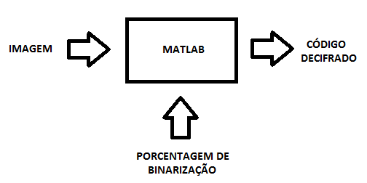
O projeto envolve a leitura de um código de barra através de uma foto de uma webcam ou scanner e sua decodificação via Matlab. A programação para esta captura se encontra pronta pelo o grupo anterior. Já a identificação do código de barra possui dois defeitos principais. A foto deve ser apenas um código de barra, não podendo possuir nenhuma imagem a mais; e se na foto o código de barra estiver rotacionado em um ângulo maior no qual uma linha reta não consiga cortar as duas bordas verticais, não há leitura do código. Assim, este trabalho é dedicado à consertar estes erros.

Objetivos
Este projeto tem como objetivo aperfeiçoar o programa de leitura já existente para que todos seus erros sejam corrigidos e sua programação melhorada. Ao final do semestre, deseja-se que a leitura poderá ser feita em uma imagem mais complexa e com o código de barras em qualquer angulação.
Necessidades básicas do trabalho
- Recursos:
Computador com uma webcam acoplada para a leitura do código de barras, ou fotos das mesmas para a leitura do programa.
Computador com Matlab instalado.
Scanner
- Suporte:
Artigos e programas sobre o código 39.
Trabalhos sobre tratamento de imagens no Matlab.
- Infra-estrutura:
Caso seja necessário, fazer um suporte para a webcam.
Metodologia Descritiva
Primeiramente, deve-se pegar a foto e transformar-la em escalas de cinza, para assim trabalhar com a binearização da imagem para assim se encontrar o código de barra mais facilmente. Para isto ser feito, deve-se analisar o brilho da foto em escalas de cinza e, da média dele, fazer a binearização. Porém, como a foto pode apresentar uma luz não uniforme ao ser feita, esta binearização tem que ser em pequenas partes da imagem, fazendo uma binearização local. Assim, o programa recebe do usuário a porcentagem da imagem que ele quer que seja binearizada localmente e a faz.
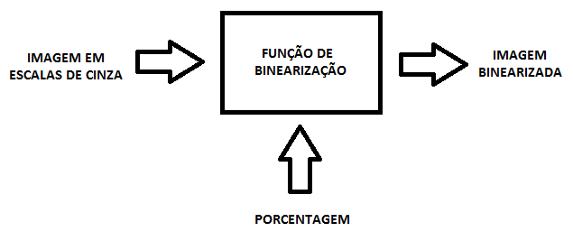
Depois se necessita localizar pelo o retângulo que possui o código de barra, para assim se ler o código. Para isto, deve-se procurar por padrões de retângulos por entre toda a figura binarizada.
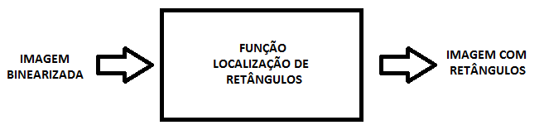
Após achar retângulos, o programa deve deixar-los todos com a base horizontal para que assim a leitura do código de barra implementada pelo o grupo anterior pode ser feita. Para isto, deve-se procurar pelas alturas do retângulo (menor lado). Após achadas, analisa-se o ângulo de cada retângulo e o rotaciona para os deixarem horizontais.
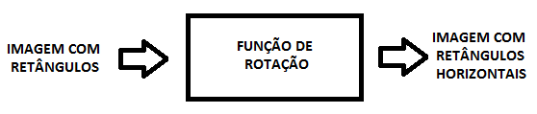
Com todos os retângulos horizontais, o programa feito pelo o grupo anterior (após um pequeno ajuste) lê o código de barra na figura.
